Entrega E02: VirtualHosts

El apache permite visualizar los archivos que hay en una determinada carpeta.

# Ejercicio 1

Para comprobarlo, cambia el nombre de index.html a index2.html.

RECUERDA: A PARTIR DE AHORA NO TRABAJES COMO ROOT, SINO COMO USUARIO PRINCIPAL ("funky") créalo si no lo tienes.

¿Qué efecto tiene? (Explícalo en el informe e incluye pantallazo).

R) He creado el usuario **funky**, con el comando **useradd**, y me he dado cuenta que sale algo muy raro en el terminal, solo me sale el signo **$** al entrar como usuario **funky**, al final he decidido eliminar este usuario **funky** y volverlo a crear con el comando **adduser**, esta vez sí me ha ido bien, le he cambiado el nombre al archivo index.html a index2.html, con el comando **mv.**  Se muestra en la siguiente captura de pantalla:

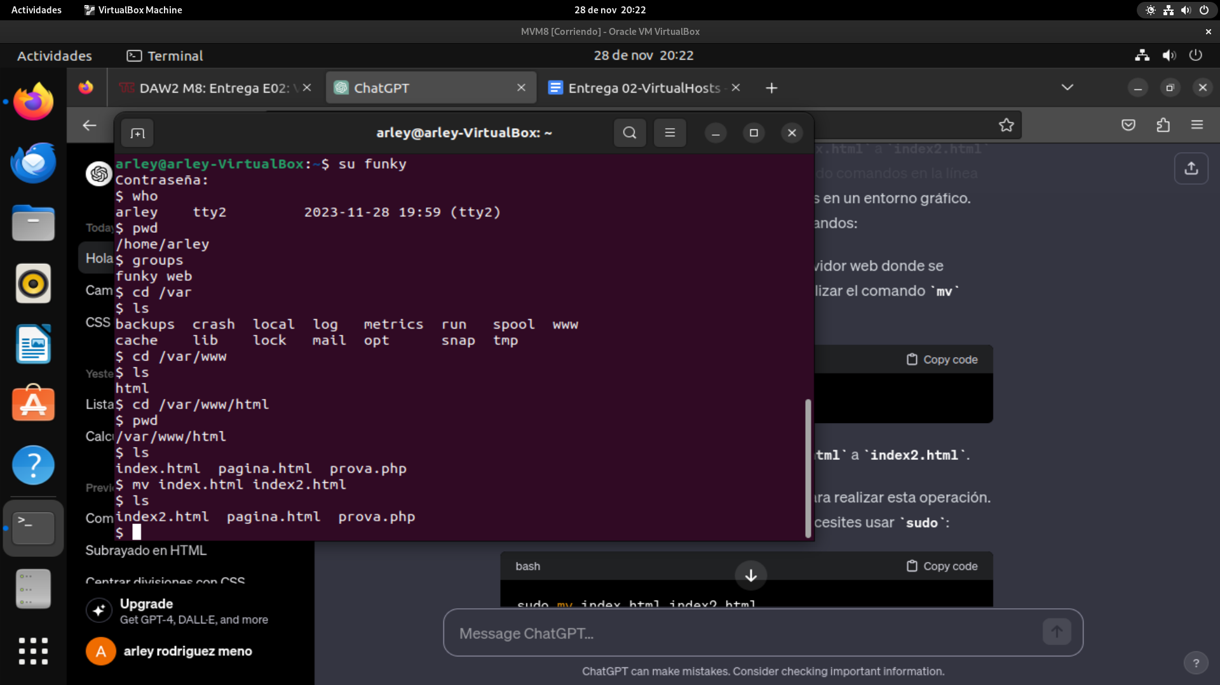

En esta siguiente captura de pantalla muestro como entro al usuario funky en el grupo **web:**

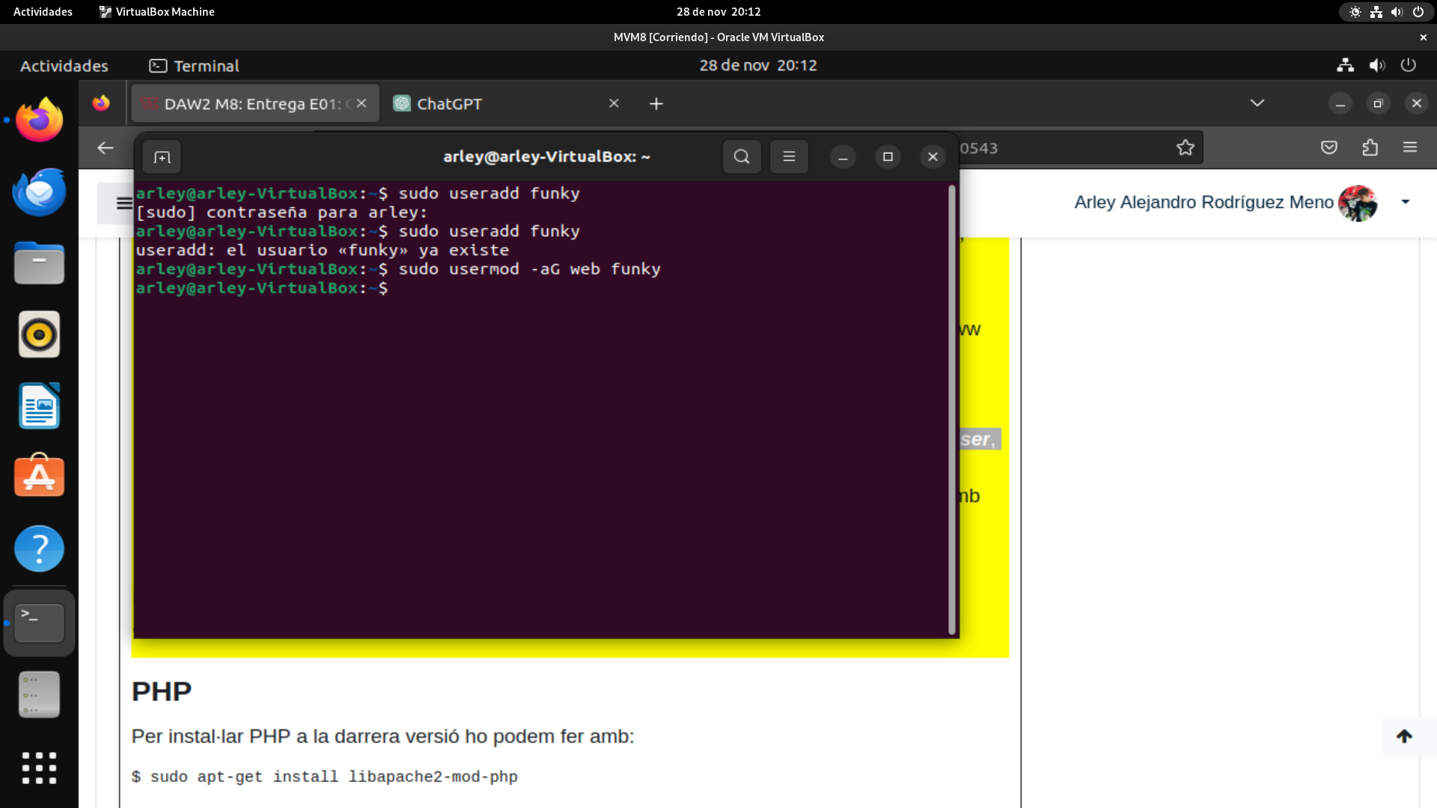

# Ejercicio 2

Busca artículos donde explique cómo desactivar los índices de las siguientes formas:

1- Desactivar índices por toda la web (PISTA: busca los archivos de configuración de los directorios virtuales).

R) Para desactivar los índices en toda la página web me he ido a la configuración de Apache2, se encuentra en la ruta absoluta /etc/apache2/apache2.conf.

Ahí he creado un apartado, para desactivar los Índices usando el editor de texto nano, “Options -Indexes” Dentro de un <Directory>.Luego he reiniciado el servidor de apache y he hecho una captura de pantalla visualizando página web del **virtualhost**

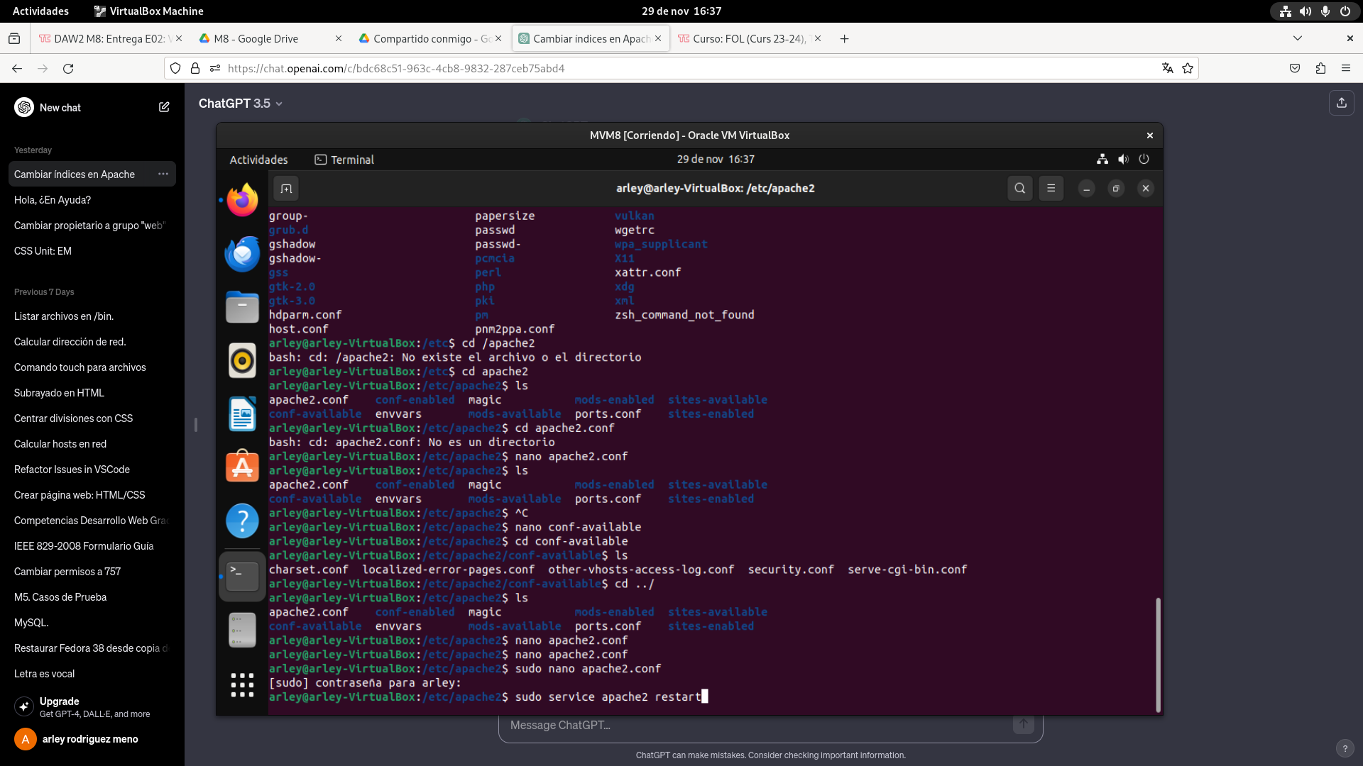

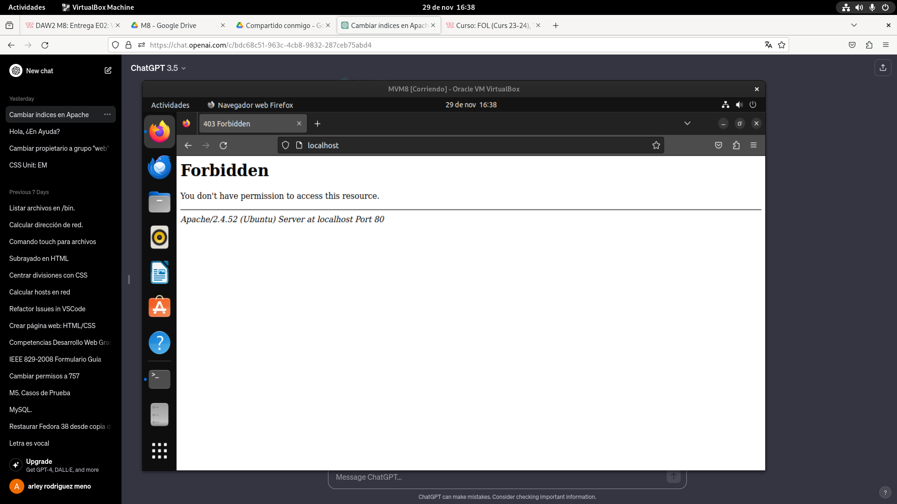

2- Desactivar índices por un directorio concreto. Para ello deberá utilizar un archivo .htaccess dentro de la carpeta que quieres anular los índices. También necesitarás activar el uso de estos archivos en el archivo de configuración del directorio virtual, en particular hay que tocar el "AllowOverride", pero antes de hacerlo documentarse).

Resultado final:

Deja los índices activados por la web entera.

Prohíbelos de la carpeta "fotos", donde subirás 3 fotos de ejemplo con estos nombres: 1.png, 2.png, 3.png

Realiza, captura pantallas y documenta adecuadamente en el informe.

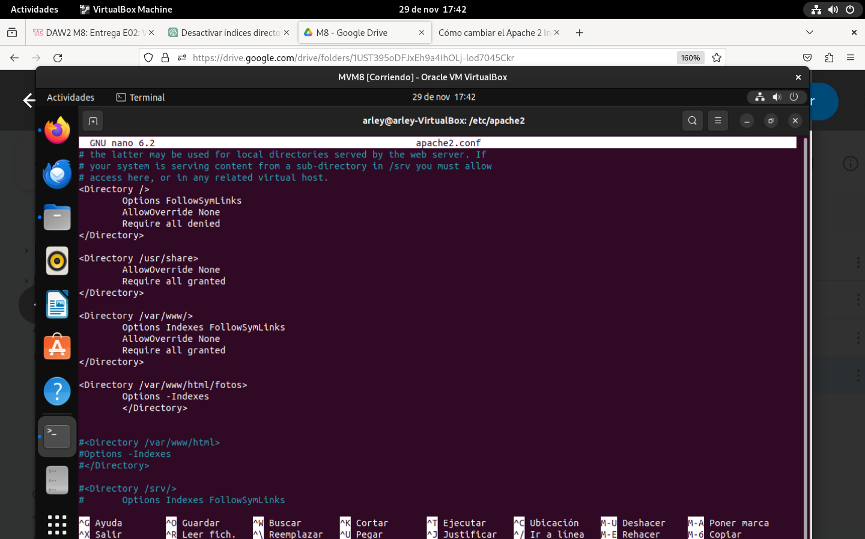

En las siguientes capturas de pantalla se muestra la carpeta fotos, y luego como el contenido de esta está oculto.

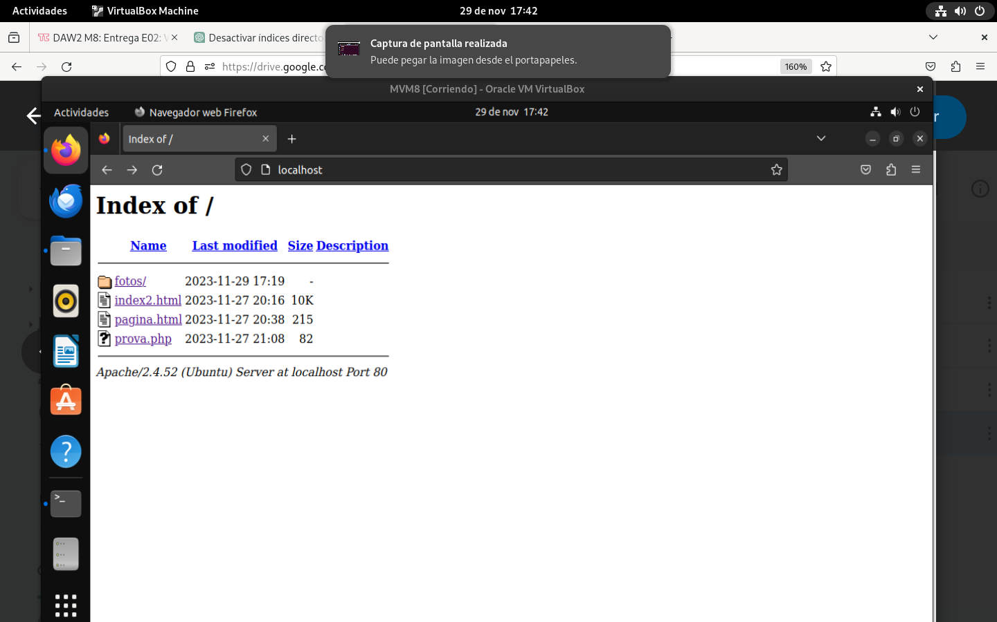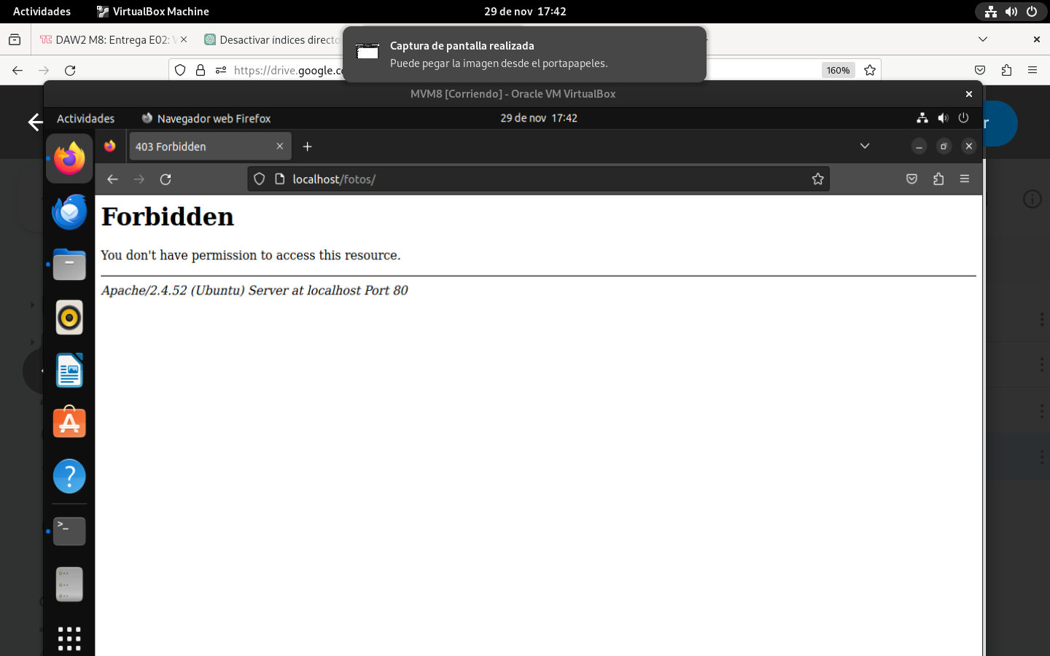

# Ejercicio 3

Activa los "userdir"

Crea la carpeta del usuario principal (zeus, funky, super o lo que sea).

Añade una página HTML. Capture pantalla visualizándola.

R) Para resolver este ejercicio he activado el módulo userdir como dice el enunciado, creado la página web, dentro de la ruta especificada en el enunciado, y puesto los permisos necesarios para visualizarla en el navegador. Captura de pantalla:

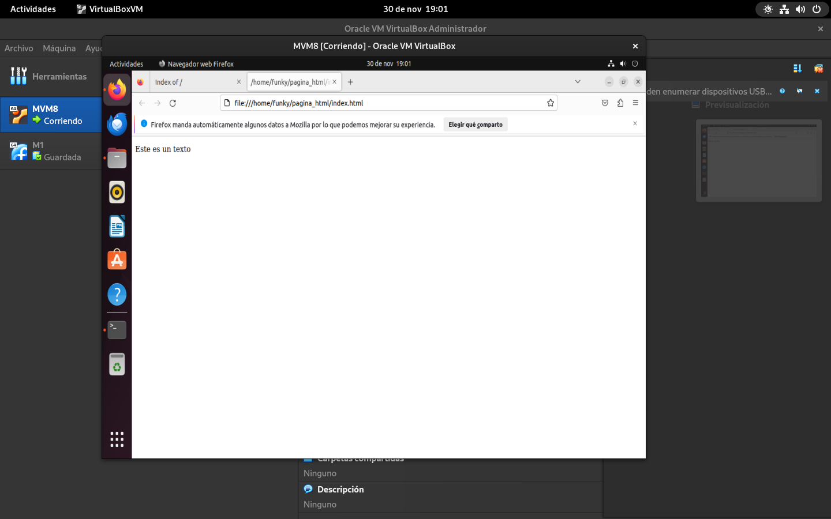

# Ejercicio 4

Encuentra un artículo que explique cómo activar el PHP en los userdir. Si ya has visto dónde están los archivos de los mods-available quizás te atreves a hacerlo por tu cuenta... ¿verdad? El archivo adecuado es el phpX.conf (donde X es la versión, por ahora 7.0). En los comentarios de dentro del archivo ya explica qué hacer exactamente.

¡Atención! Piensa en reiniciar el servicio!!

Para comprobarlo utiliza la página de prueba en php que he utilizado antes. Captura pantalla.

Pone el artículo encontrado en la webgrafía del informe.

R) he ido a la ruta /etc/apache2/mods-available/php7.0.conf y he cambiado dentro de el archivo la línea “php_admin_flag engine” a “**on**” luego he reiniciado el servidor y hecho una captura de pantalla a la página web.

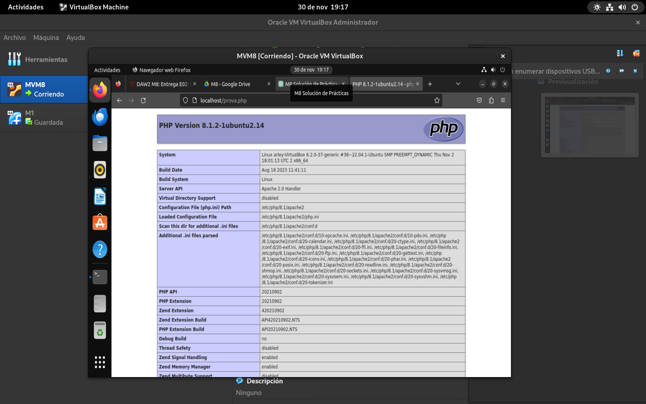

# Ejercicio 5

El objetivo de este apartado será tener 2 dominios distintos en el mismo servidor. Cada uno de estos dominios irá a parar a una web de un usuario distinto:

www.zeus.local -> /home/zeus/public_html

R) Para resolver este ejercicio he creado dos nuevos usuarios, Mercuri y Zeus. He creado una página web de bienvenida en cada uno de sus directorios personales. Se muestran dos capturas de pantalla mostrando los dominios de cada usuario.

He creado los archivos de configuración para los Virtual Hosts:

**nano /etc/apache2/sites-available/zeus.local.conf (comando usado y ruta)**

**(configuración)-->**

**<VirtualHost *:80>**

**ServerAdmin webmaster@zeus.local**

**ServerName www.zeus.local**

**DocumentRoot /home/zeus/public_html**

**<Directory /home/zeus/public_html>**

**Options Indexes FollowSymLinks**

**AllowOverride All**

**Require all granted**

**</Directory>**

**ErrorLog ${APACHE_LOG_DIR}/error.log**

**CustomLog ${APACHE_LOG_DIR}/access.log combined**

**</VirtualHost>**

He hecho lo mismo para ambos usuarios.

He creado y habilitado los enlaces simbólicos a los Virtual Hosts:

sudo a2ensite zeus.local.conf

sudo a2ensite mercuri.local.conf

He añadido las entradas correspondientes en el archivo de hosts:

nano /etc/hosts

Les he asignado las ip :

127.0.1.3 www.zeus.local

127.0.1.2 www.mercuri.local

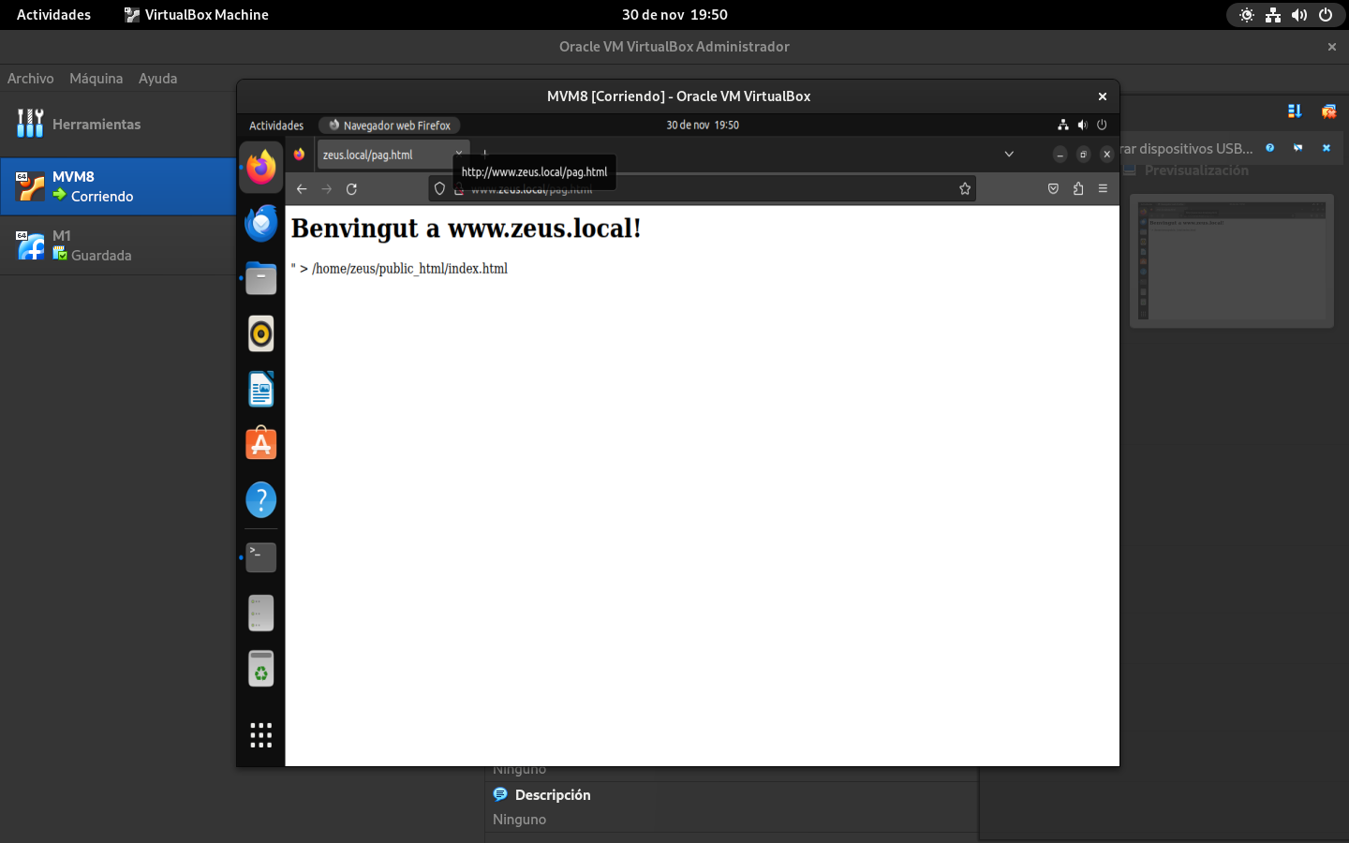

www.mercurio.local -> /home/mercurio/public_html

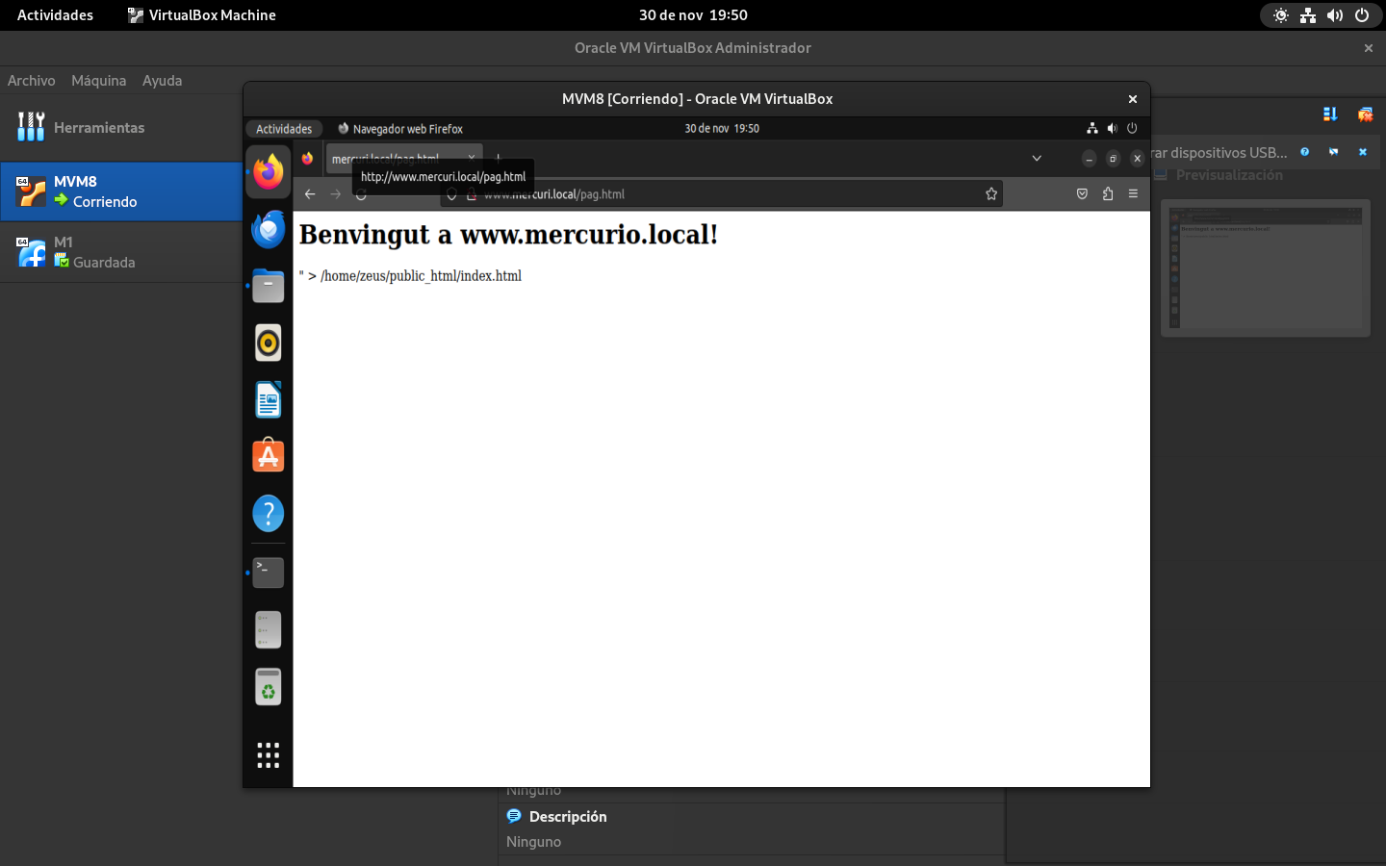

# Ejercicio FINAL

Realiza el mismo ejercicio pero con un usuario con tu nombre (por ejemplo "enrique") y la site con el dominio www.tunombre.local (por ejemplo "www.enric.local"). Este dominio mostrará por defecto la web del archivo default.zip

Cuelga una página en PHP en tu dominio (index.php).

Debe mostrar la web del archivo web1.zip para el dominio practica.dominio (por ejemplo "www.practica.enric.local")

Debe mostrar la web del archivo web2.zip para el dominio aula.dominio (por ejemplo "[www.aula.enric.local](http://www.aula.enric.local)")

Para el ejercicio final he creado el sitio del dominio con mi nombre, cambiado la configuración de apache para poder visualizar los archivos, y he situado el archivo “default” en la ruta /var/www/html

